LATINSERVISS – 2000 TRAVEL AGENCY
ПРЕДСТАВИТЕЛЬСТВО ЮРМАЛЬСКОГО ТУРИСТИЧЕСКОГО ИНФОРМАЦИОННОГО ЦЕНТРА ЮРМАЛЬСКОЙ ГОРОДСКОЙ ДУМЫ
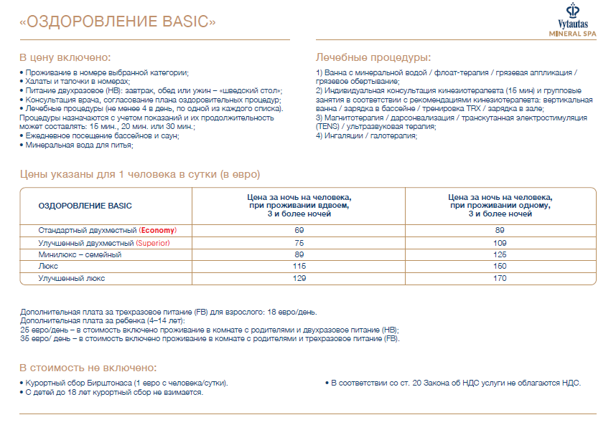
3, Tatarskaya str, App.311, Minsk, Belarus www.latinserviss.by
Phone: /375 17/ 210 55 36, Fax: /375 17/ 226 50 42, GSM: /+375 29/ 626 50 42, /+375 29/ 578 50 42

